УВАЖАЕМЫЕ РОДИТЕЛИ!
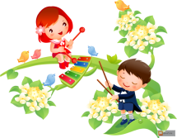
Время, которое дошкольник проводит дома, можно разнообразить и сделать более интересным и увлекательным, для этого не так много требуется – не бойтесь придумывать и фантазировать: использовать в деле можно практически все! Отсейте опасные предметы, уберите ценные вещи, а остальное отдайте для изучения ребёнку, и пусть ваша фантазия превратит каждый день в увлекательное приключение!
Младший дошкольный возраст

Необходимо чтобы ребёнка окружали:
- игрушки из различных материалов – дерева, камня, глины, металла, разных по фактуре тканей, цвета, формы и т. д.;
- оборудование для игр с песком и водой, разнообразные формы, плавающие игрушки, ведёрки, лейки и др. ;
- банки разного размера;
- различные движущиеся игрушки;
- игрушки в которых используются разные принципы извлечения звука;
- самодельные свистящие, шумящие, скрипящие, шуршащие предметы;
- конструкторы, мозаика;
- разнообразные изобразительные материалы: бумага цветная и белая, пластилин, краски, карандаши, фломастеры, мелки;
- игрушки различной формы; игрушки контрастных размеров;
- ёмкости, с которыми можно производить прямые и обратные действия: положить - вынуть, открыть – закрыть, выдвинуть – задвинуть;
- разрезные плоскостные картинки, кубики с картинками;
- парные картинки;
- матрёшки, пирамидки, формы – вкладыши;
- пособия для развития мелкой моторики рук – шнуровки, застёгивающиеся предметы;
- предметы «взрослого обихода», которые можно разбирать на части – сломанные часы, фотоаппарат, приборы;
- ёмкости для хранения мелких предметов – сумочки, кошельки, сундучки, шкатулки и др. ;
- машины, куклы с набором одежды, мебель, посуда, наборы«профессиональных» игр («Доктор», «Парикмахерская» и др.) ;
- игрушечные фигурки животных натуральной окраски;
- мягкие игрушки;
- книги сказок, о животных, с иллюстрациями изображающими предметы реального окружения ребёнка.
Средний дошкольный возраст
- познавательные книги и альбомы, журналы о природе;
- журналы, содержание которых соответствует личному интересу ребёнка (автомашины, мода, интерьер и др.);
- книги с волшебными сказками;
- коллекции шишек, ракушек, камешков, пуговиц, винтиков и т. д.;
- цифры и буквы, азбука на кубиках;
- развивающие игры;
- игровые и учебные телевизионные программы;
- различные орудия труда;
- оборудование для рисования, моделирования, работы с бумагой.
Старший дошкольный возраст
- глобус, физическую карту мира и России, политическую карту мира;
- разнообразные коллекции;
- измерительные приборы и инструменты: весы разного вида, термометры, мерные стаканы, колбочки, линейки и др.;
- познавательные детские энциклопедии с картинками или хорошими фотографиями;
- азбуки в картинках, книги для первого чтения;
- познавательные видеофильмы;
- детский фотоаппарат, фотоальбом;
- детский микроскоп, наборы «Юный химик», «Юный физик»;
- часы настенные, календарь;
- настольно – печатные игры (лото, пазлы, развивающие игры;
- настольные игры (домино, шашки, шахматы).
Грамотно организованная Вами, уважаемые родители, развивающая предметно-пространственная среда, совместная игровая деятельность в семье будет способствовать полноценному и разностороннему развитию Вашего ребёнка, поможет развить его скрытые способности.

Желаем удачи!

http://kladraz.ru/blogs/blog20680/pamjatka-dlja-roditelei-sozdanie-razvivayuschei-predmetno-prostranstvenoi-sredy-dlja-doshkolnikov-doma.html

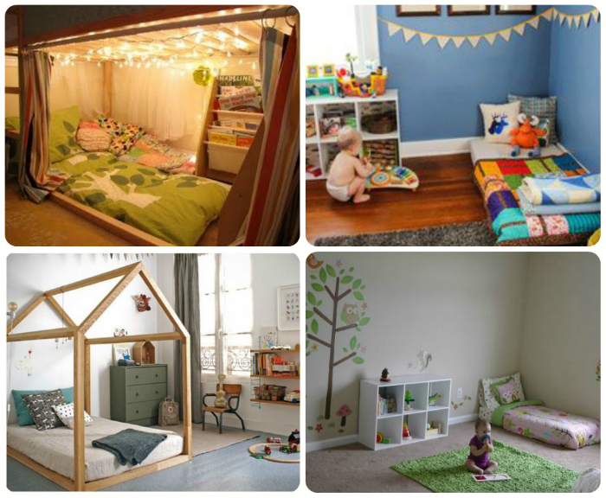

Советы психолога

Создание развивающей предметно-пространственной среды для дошкольников дома

